„UNTER UNs KINDERN”

**Advent, Nikolaustag, Weihnachten.**

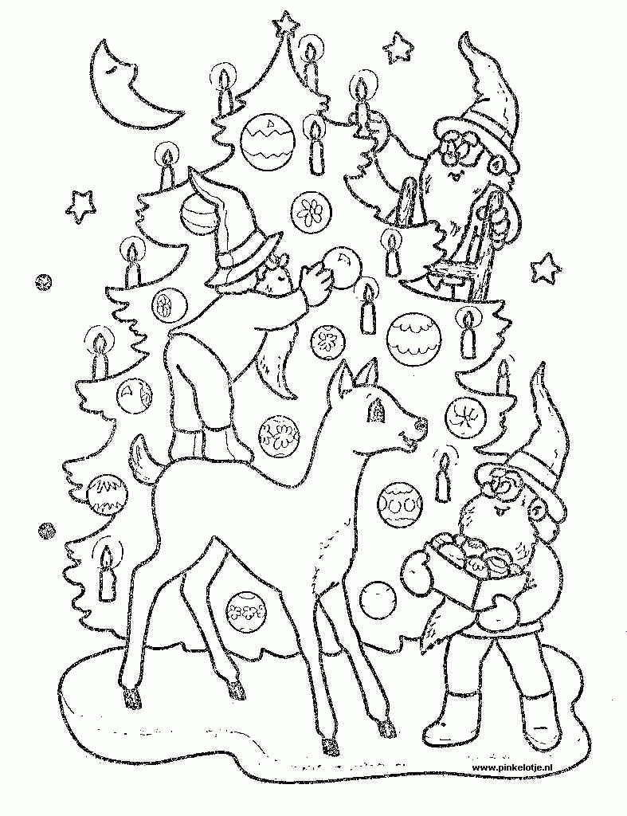

NOVEMBER – DEZEMBER 2020

**Niemieckie zwyczaje bożonarodzeniowe**

Boże Narodzenie u naszych sąsiadów to jedno z najważniejszych świąt w roku.

Przyjrzyjmy się jakie mają zwyczaje. Przygotowania do nich zaczynają się już cztery tygodnie wcześniej, w pierwszą niedzielę adwentu. Domy stroi się ozdobami świątecznymi i adwentowymi wiankami zrobionymi z gałązek jodły lub świerku przystrojonymi fioletowymi wstążkami i czterema świeczkami. Zieleń jodły symbolizuje -nadzieję, fiolet – refleksje nad przeszłością, a świeczki- światło. W każdą niedzielę zapala się jedną świecę, kiedy palą się wszystkie cztery, oznacza to, że przyszło Boże Narodzenie. Od pierwszego dnia adwentu w niemal każdym domu znajduje się tzw: kalendarz adwentowy **(tzw. Adventskalender)** np. w kształcie domku z dwudziestoma czterema okienkami. Oczywiście największą radość mają z tego dzieci, które każdego dnia adwentu mogą otworzyć jedno okienko i wyciągnąć z niego niespodziankę. Najczęściej są to słodycze, czekoladki. W wielu rodzinach niemieckich, takie kalendarze przygotowuje się samodzielnie.

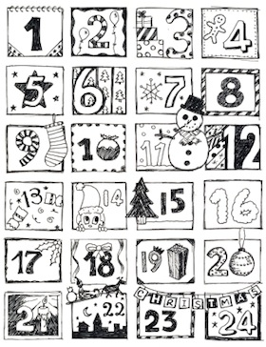

Nieodłącznym element wystroju jest choinka **(Weihnachtsbaum/Tannenbaum)** W większości niemieckich domów znajdziemy także drewniany żłobek.

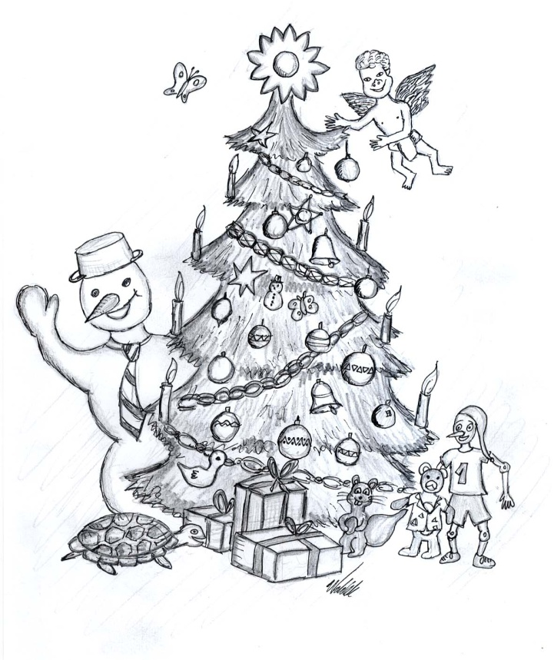

Inną wspaniałą tradycją niemieckich świąt jest pieczenie imbirowych ciasteczek **(tzw. Plätzchen)**, mających kształt ludzików oraz domków.

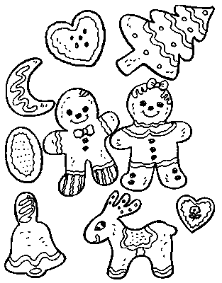

W praktycznie każdym niemieckim mieście odbywa się w czasie adwentu kiermasz bożonarodzeniowy **(Weihnachtsmarkt).** Na kiermaszu tym można kupić ozdoby choinkowe, prezenty, słodycze, przyprawy wszystko co jest ładne i kojarzy sie ze świętami, posłuchać kolęd, a także napić się grzanego wina z przyprawami korzennymi **(tzw. Glühwein).**

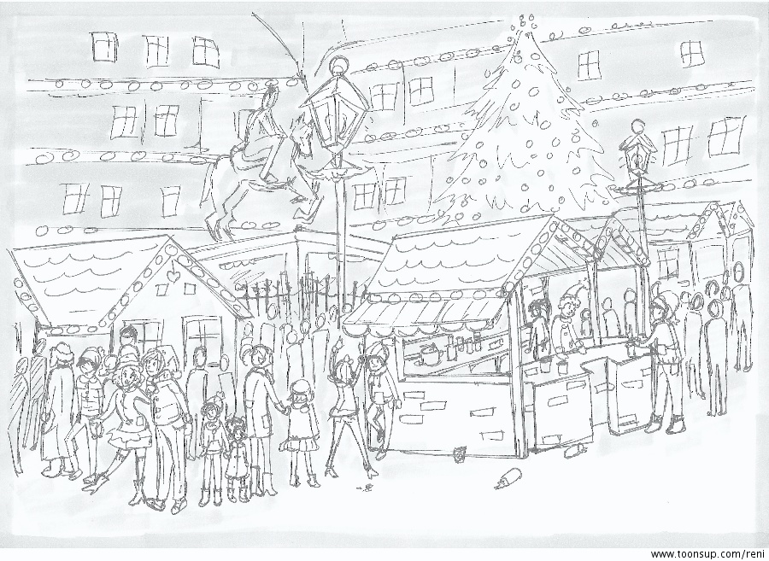

Święta Bożego Narodzenia obchodzone są w Niemczech tradycyjnie w gronie rodziny i najbliższych przyjaciół. Mieszkańcy skladając sobie życzenia świąteczne posługują się **„Frohe Weihnachten”** lub **„Fröhliche Weihnachten”** czyli Wesołych Świąt.  
Tak jak i w Polsce wieczór wigilijny odbywa się w zaciszu domowym w gronie najbliższej rodziny. Na niemieckich stołach wigilijnych króluje sałatka kartoflana, różnego rodzaju pieczona kiełbasa i potrawy z kapusty kiszonej. Z ciast Niemcy podają **Lebkuchen** i **Pfefferkuchen** ( pierniczki). Zwłaszcza te ostatnie je się w Niemczech tylko o tej porze roku. Jest wręcz dla nich niepojęte, żeby można je jeść w innym czasie.

Prawdziwe święta zaczynają się w Niemczech 25 grudnia. 24 grudnia jest dniem jeszcze wypełnionym ostatnimi przygotowaniami do Świąt.

W niemieckich kościołach nie ma tradycyjnej pasterki, na nabożeństwo chodzi się po południu. Po przyjściu z kościoła zaczyna się wieczerza. Dzieci otrzymują pełen talerz słodyczy i owoców. Życzenia składa się bez dzielenia się opłatkiem. W odróżnieniu od polskich zwyczajów – nie ma miejsca też przy stole dla niespodziewanego gościa, za to przy kolacji każdy pod talerzem znajduje jakiś pieniążek co zapewnić ma rodzinie dostatek przez cały rok.

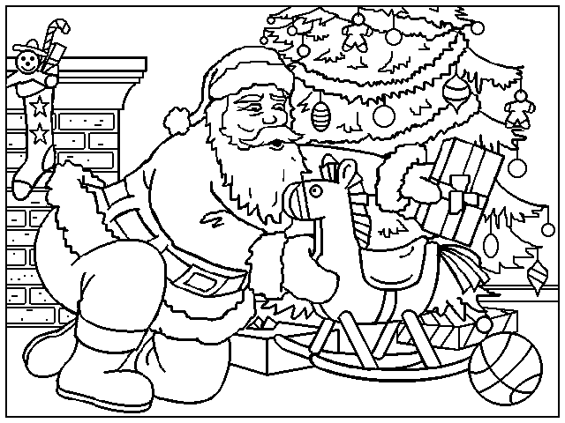

Niemieckie dzieci nie czekają na pierwszą gwiazdkę, aby dobrać się do prezentów. **tzw. Bescherung.** Prezentów nie znajdziecie pod choinką, lecz ułożone na stole.

Ulubioną potrawą w pierwszym dniu świąt jest pieczona gęś, choć możecie też spotkać pieczoną kaczkę, indyka czy dziczyznę. Karp, który króluje prawie na każdym polskim stole wigilijnym w Niemczech nie należy do ulubionych dań świątecznych. Najsłynniejszym ciastem bożonarodzeniowym jest strucla **tzw. Weihnachtsstollen**. Jest to rodzaj ciasta drożdżowego z dużą ilością bakalii przede wszystkim rodzynek. Stałym punktem Świąt Bożego Narodzenia jest rodzinne muzykowanie i śpiewanie kolęd.

**Słownik bożonarodzeniowy:**

**der Adventskalender –** kalendarz adwentowy

**der Weihnachtsbaum/der Tannenbaum** – choinka

**die Plätzchen –**ciasteczka

**der Weihnachtsmarkt – kiermasz bożonarodzeniowy**

**der Lebkuchen** **/ der Pfefferkuchen** – pierniczki

**die Bescherung** – gwiazdka ( czas odpakowywania prezentów)

**die Rübensuppe –** barszcz czerwony

**die Weihnachtskugel, -n** – bombka choinkowa

**die Weihnachten** - Boże Narodzenie

**der Heiligabend -** wigilia

**die Weihnachtskarte, -n -** bożonarodzeniowa kartka świąteczna

**der Kuchen** –ciasto

**das Christkind** – Dzieciątko Jezus

**die Mistel, -n** – jemioła

**der Karpfen** – karp

**der Stall** – stajenka

**die Weihnachtslämpchen** – lampki choinkowe

**die Heringe** (Pl.) *–* śledzie

**der Heiligabend** – wigilia

**der Mohnkuchen** – makowiec **ndte besuchen wollten**

## Weihnachtsgeschenke

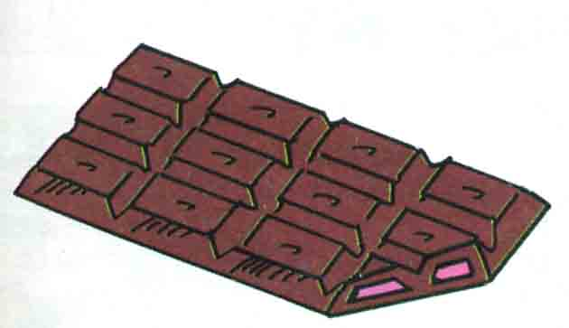



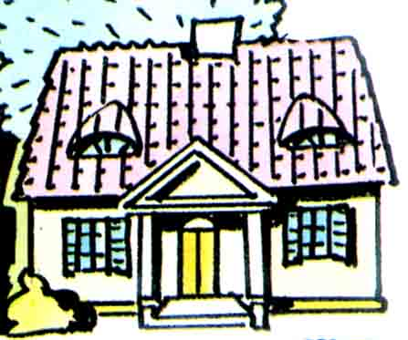

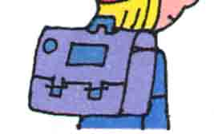

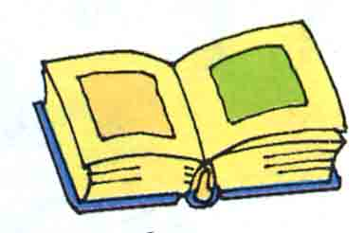

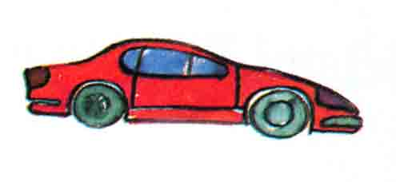



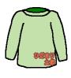

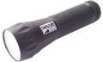

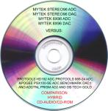

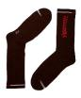

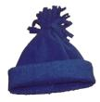

die Schokolade

die Schultasche

das Bilderbuch

die Bonbons

die CD

die Mütze

das Auto

die Taschenlampe

die Schlittschuhe

das Puppenhaus

der Pulli

die Socken



**Ich wünsche dir**  
  
Ich wünsche dir für den Weihnachtstag  
das Beste, was es nur geben mag:  
Gesundheit, Glück, Zufriedenheit  
und das - bis in alle Ewigkeit!

|  |  |  |  |  |  |  |  |  |  |  |
| --- | --- | --- | --- | --- | --- | --- | --- | --- | --- | --- |
| |  | | --- | | **wünschen** - życzyć | | **der Weihnachtstag** - święto Bożego Narodzenia | | **das Beste** - najlepsze | | **geben** - dawać | | |  | | --- | | **mögen** – lubić, woleć. | | **die Gesundheit** - zdrowie | | **das Glück** - szczęście | | **die Zufriedenheit** - zadowolenie | | **die Ewigkeit** – wieczność | |

**Welcher Artikel passt? Verbinde mit drei bunten Stiften.**













# DER DIE DAS













Was möchten sie bekommen? Verbinde die Satzteile.

Tina möchte einen Puppenhaus bekommen.

Tina möchte ein Mütze bekommen.

Tim möchte eine Bilderbuch bekommen.

Tim möchte ein Schlittschuhe bekommen.

Martin möchte ein Socken bekommen.

Martin möchte Auto bekommen.

Monika möchte Pulli bekommen

**Briefe an den Weihnachtsman**

Was möchte Martin zu Weihnachten? Was möchte Monika bekommen?

Lieber Weihnachtsmann!

Ich heiβe Monika.

Ich wohne in Hamburg.

Ich möchte zu Weihnachten

einen T_dd_,

eine M_tz_,

ein B_ld_rb_ch,

B_nb_ns

und

ein P_pp_nh_ _s bekommen.

Ich wünsche dir frohe Weihnachten.

Deine Monika

Lieber Weihnachtsmann!

Ich heiβe Martin.

Ich wohne in Berlin.

Ich möchte zu Weihnachten ein C_mp_t_rsp_ _l,

ein A _ t_

eine T_sch_nl_mp_,

Schl_ttsch_h_,

und

eine Sch_k_l_d_ bekommen.

Ich wünsche dir frohe Weihnachten.

Dein Martin.

MALE AUS!

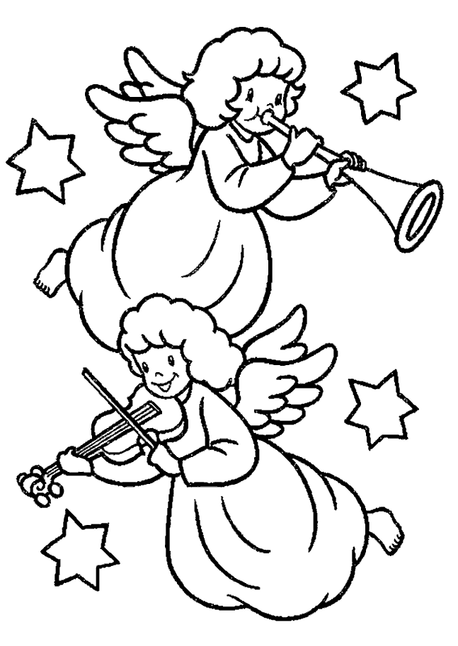

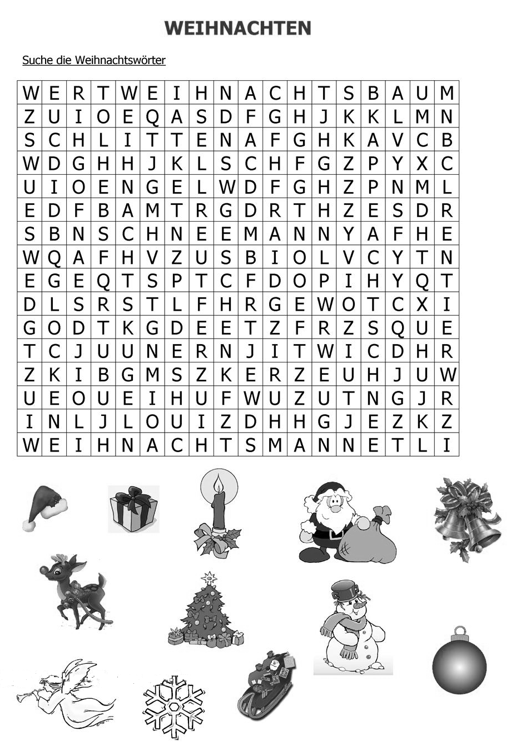

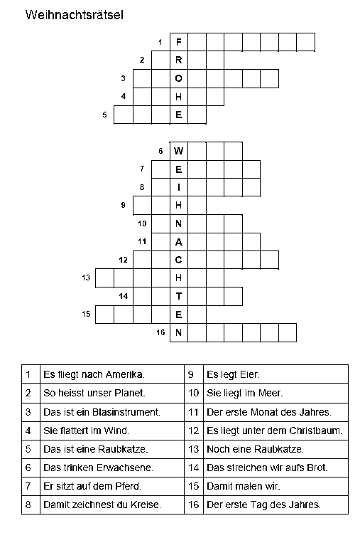

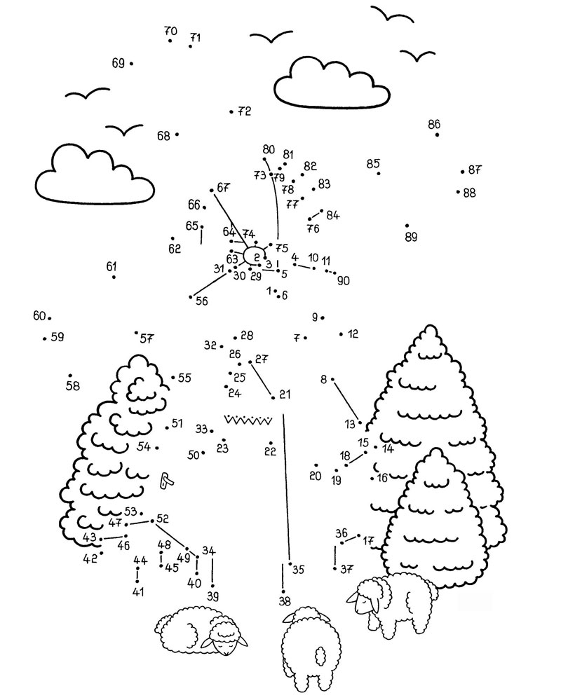

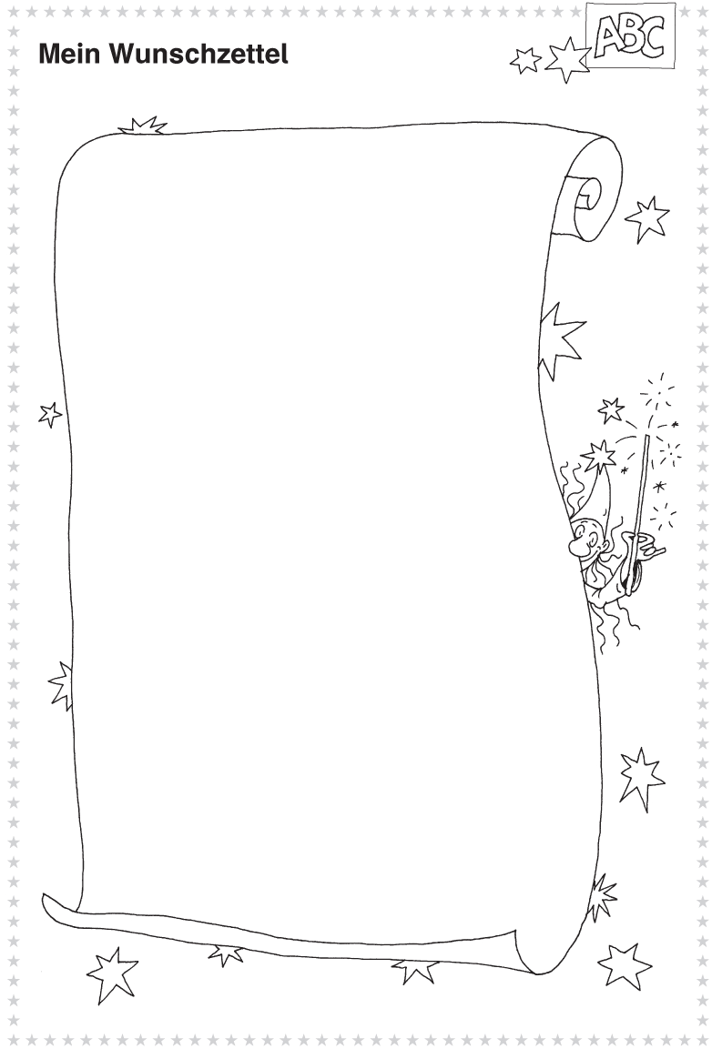

***WEIHNACHTEN***

***WAS IST DAS?***

*der - ein der Nikolaus – ein Nikolaus*

*die – eine die Kerze – eine Kerze*

*das-ein das Geschenk – ein Geschenk*

*Was ist das? - der Schneemann*



…………………………………………………………………………………………

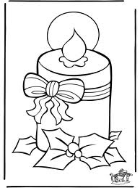

*Was ist das? …………………………………………………………………*

…………………………………………………………………………………………

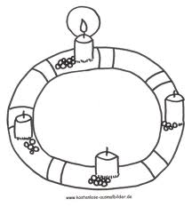

*Was ist das? …………………………………………………………………*

…………………………………………………………………………………………

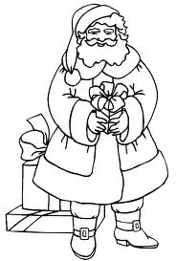

*Was ist das? …………………………………………………………………*

…………………………………………………………………………………………

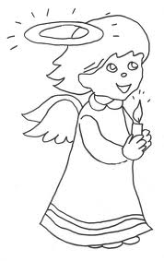

*Was ist das? ………………………………………………………………*

…………………………………………………………………………………………

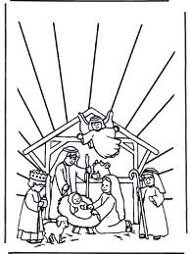

*Was ist das? …………………………………………………………….*

…………………………………………………………………………………………

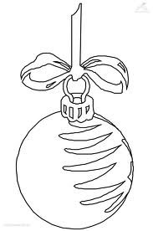

*Was ist das? ………………………………………………………………*

…………………………………………………………………………………………

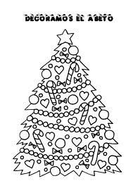

*Was ist das? ……………………………………………………………..*

…………………………………………………………………………………………



*Was ist das? ……………………………………………………………*

…………………………………………………………………………………………

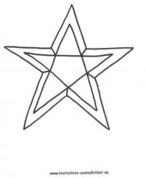

*Was ist das? …………………………………………………………..*

…………………………………………………………………………

